**Validation of Existing Explosives Competence for the UN SaferGuard Community**

Ken Cross MBE CEng FIExpE

ABSTRACT

*Building ammunition expertise at the national level is a long-term endeavour which is usually achieved across the explosives sector, including defence and civil actors, as a combination of education, experience and training. This paper outlines work that the United Nations Office for Disarmament Affairs (UNODA) is doing, through the UN SaferGuard programme, to understand the existing explosives-related training and education from interested Parties and to recognise and validate the competency of individuals. It also highlights the effects of conflict on national ammunition expertise and the support that the international community can, and does, provide to rebuild and enhance national ammunition expertise. The paper points to the competence-definition and -measurement methodology adopted by UN SaferGuard in the International Ammunition Technical Guidelines (IATG). Finally, it outlines the ‘validation structure’ that is under consideration by the UN SaferGuard programme.*

Building ammunition expertise at the national level is a long-term endeavour which is usually achieved across the explosives sector, including defence and civil actors, as a combination of education, experience and training. National ammunition expertise is rarely invested in a single individual but rather it is an aggregation of the depth and breadth of knowledge and skills of a number of people across the spectrum of explosives activities. This pool of national ammunition expertise is also the sum of a broad spectrum of capabilities, ranging from internationally-recognised experts to the newest of recruits or ad hoc labourers, each of whom adds their competence to the aggregated whole.

Sadly, in conflict-affected States, the overall national ammunition expertise is often significantly reduced due to the effects of the conflict, be they physical loss due to casualties or the political loss of ammunition safety legislation or its related regulatory framework. This loss of expertise is particularly hard on the State when it is trying to rebuild itself in the immediate aftermath of a conflict and for some considerable time thereafter, as ammunition safety is but one of a number of high-priority concerns, vying with the likes of the provision of shelter, security, food, water, medical facilities and education as well as the development of national and international legislation, trade, industry, commerce and recognition.

It seems sensible in these circumstances that a State might seek assistance from the international community, either military or humanitarian, technical or procedural, regional or global. In the particular case of assistance for the safe and secure management of ammunition stockpiles, the United Nations has developed the International Ammunition Technical Guidelines (IATG). These IATG are a comprehensive suite of technical modules designed for ammunition safety practitioners to assist the State in the practicalities of stockpile management. They are freely and publicly available for use by military and civil ammunition safety practitioners.

Users of the IATG can opt for implementing the IATG’s basic, intermediate, or advanced levels, making the IATG relevant for all situations by taking into account the diversity in capacities. These increasingly thorough steps are called *risk reduction process levels* (RRPLs).

One of the modules, IATG 01.90 – ‘Ammunition management personnel competences’[1], gives some idea of the competences required by ammunition workers with particular functions within and supporting an ammunition facility. Readers will note that this publication mentions a National Technical Authority but does not (yet) provide an idea of the competences required of the head of this authority or its staff.

The introduction to IATG 01.90 states that

“The nature of ammunition with their potential for unplanned, violent reaction makes it necessary to develop recommendations and guidelines for safe conventional ammunition management stockpile management. The effective implementation of IATG requires well-trained and educated individuals with specialist knowledge.

There are no international standards that lay down exactly what competences are required for the various roles within an ammunition management system. There was a project within the European Union, EUExcert[2], (2003–2013) which aimed to establish a stable fundament and framework for vocational education of people in the European explosives sector. In parallel, the UK was also examining the development of competency standards for use in the explosives sector. The UK work has resulted in a set of National Occupational Standards for Explosive Substances and Articles[3]. These were adopted by EUExcert as ‘best practice’ and are now being rolled out across the European explosives industry under the EUExImp[4] project, which is supported by the wider EU ERASMUS+ programme for education, training, youth and sport. It therefore makes sense that the IATG personnel competences are based on this ‘best practice’ work.”

Building ammunition expertise at the national level is a long-term endeavour, not least because of the differences in ammunition management capacities, knowledge and expertise across states. In the short term, strengthening states’ ability to comprehend and develop effective ammunition management can be accomplished through international assistance for capacity-building to the highest achievable level provided in the IATG.

In view of the competencies laid out in IATG 01.90, the UN SaferGuard Programme, in partnership with the Geneva International Centre for Humanitarian Demining (GICHD), is pursuing the development of a validation process for ammunition expertise based on the IATG. The objectives of this process are to:

* Provide short-duration international assistance to assist in the implementation of the IATG through the use of the UN Saf*er*Guard Roster of Experts
* Provide a pathway towards the recognition and validation of equitable expertise on an objective basis
* Contribute to the development of national ammunition expertise in developing countries;

UN SaferGuard will work to create a “validation structure” that will adopt a systems approach to training and a rigorous governance model that measures competence against published occupational standards. In the early stages of the development and roll-out, the project will define a ‘UN SaferGuard Expert’, who would be competent to provide assistance based on the IATG at the highest levels. It will use the UN SaferGuard Expert requirement to develop the policies and procedures of the validation methodology and run a pilot validation exercise to test the process and increase the pool of the UN Saf*er*Guard Roster of Experts.

A key part of the validation process is the recognition of an individual’s current state of competence as compared to the occupational standards, as seen in Figure 1.

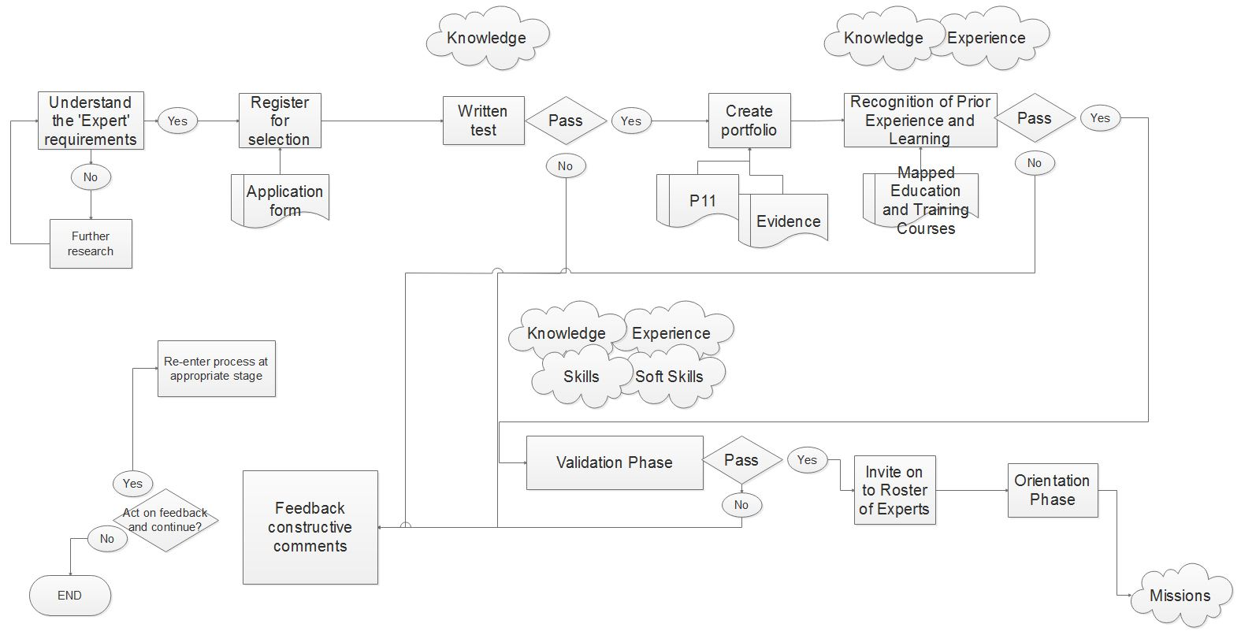

Figure . UN SaferGuard Validation of Competence

As the validation process proceeds and more States have their courses mapped against the occupational standards, the process of recognition of prior education and training will become more streamlined. The validation structure will then be able to use the same process either for more of the generic categories of personnel listed in IATG 01.90 or for individuals or organisations to identify specific or generic training that might provide them with the knowledge they need.

**SWEDISH VERSION (USING GOOGLE TRANSLATE)**

**Validering av befintliga Sprängämnes Kompetens för FN SaferGuard gemenskapen**

ABSTRAKT  
  
*Att bygga ammunition expertis på nationell nivå är en långsiktig strävan som vanligtvis uppnås över explosivvarusektorn , inklusive försvar och civila aktörer, som en kombination av utbildning, erfarenhet och utbildning. Detta dokument beskriver arbete som FN: s kontor för nedrustningsfrågor (Unoda) gör, genom FN SaferGuard programmet, för att förstå den befintliga sprängämnen relaterade utbildning från berörda parter och att erkänna och validera kompetens av individer. Den belyser också effekterna av konflikter på nationell ammunition expertis och det stöd som det internationella samfundet kan och inte ger för att bygga och förbättra den nationella ammunition expertis. Pappers pekar på kompetens definition och-mått metodik som antogs av FN: s SaferGuard i den internationella Ammunition tekniska riktlinjer (IATG). Slutligen beskriver det ’valideringsstruktur’ som är under behandling i FN: s SaferGuard programmet.*

Att bygga ammunition expertis på nationell nivå är en långsiktig strävan som vanligtvis uppnås över explosivvarusektorn, inklusive försvar och civila aktörer, som en kombination av utbildning, erfarenhet och utbildning. National ammunition expertis sällan investerat i en enskild individ utan det är en sammanläggning av djupet och bredden av kunskaper och färdigheter av ett antal människor över hela spektrumet av sprängämnen aktiviteter. Denna pool av nationella ammunition kompetens är också summan av ett brett spektrum av möjligheter, från internationellt erkända experter till den nyaste av rekryter eller tillfälliga arbetare, som var och lägger sin befogenhet i den aggregerade hela.  
  
Tyvärr i konfliktdrabbade staterna, samlade kompetens nationella ammunition ofta minskat betydligt på grund av effekterna av konflikten, vare sig de fysiska förlust på grund av olyckor eller politiska förlusten av lagstiftning ammunition säkerhet eller dess tillhörande regelverk. Denna förlust av kompetens är särskilt hårt på staten när det försöker återskapa sig i omedelbar efterdyningarna av en konflikt och under lång tid därefter, som ammunition säkerhet är bara en av ett antal prioriterade frågor, tävlar med artister med tillhandahållande av skydd, säkerhet, mat, vatten, vårdinrättningar och utbildning samt utveckling av nationell och internationell lagstiftning, handel, industri, handel och erkännande.  
  
Det verkar förnuftigt under dessa omständigheter att en stat kan söka hjälp från det internationella samfundet, antingen militära eller humanitära, tekniska eller procedur, regional eller global. I det särskilda fallet med stöd till en trygg och säker hantering av ammunitionslager, har FN utvecklat internationella Ammunition tekniska riktlinjer (IATG). Dessa IATG är en omfattande svit av tekniska moduler avsedda för ammunition säkerhets utövare för att hjälpa staten i praktiska lagerhantering. De är fritt och allmänt tillgängliga för användning av militära och civila ammunition säkerhets utövare.

Användare av IATG kan välja för att genomföra IATG grundläggande, mellanliggande eller avancerad nivå, vilket gör IATG relevant för alla situationer genom att ta hänsyn till skillnaderna i kapaciteter. Dessa alltmer noggranna steg kallas riskreducering processnivåer (RRPLs).  
  
En av modulerna, IATG 01,90 - ’Ammunition personer i kompetens’, ger en uppfattning om den kompetens som krävs av ammunitions arbetare med särskilda funktioner inom och stödja en ammunitions anläggning. Läsare kommer att notera att denna publikation nämner en nationell teknisk myndighet men inte (ännu) ger en uppfattning om den kompetens som krävs av chefen för denna myndighet eller dess personal.  
  
I inledningen till IATG 01.90 stater som  
”Den typ av ammunition med sin potential för oplanerade, våldsam reaktion gör det nödvändigt att utveckla rekommendationer och riktlinjer för säker konventionell ammunition management lagerhantering. Ett effektivt genomförande av IATG kräver välutbildade och utbildade personer med specialistkunskaper.  
  
Det finns inga internationella standarder som fastställer exakt vilka kompetenser som krävs för de olika roller inom ett ammunitionshanteringssystem. Det var ett projekt inom EU, EUExcert, (2003-2013) som syftade till att skapa en stabil fundament och ram för yrkesutbildning av personer i Europeiska explosivvarusektorn. Parallellt Storbritannien också undersöka utvecklingen av kompetensstandarder för användning inom explosivvarusektorn. Den brittiska arbete har resulterat i en uppsättning av nationella hygieniska gränsvärden för explosiva ämnen och föremål. Dessa antogs av EUExcert som ’best practice’ och nu rullas ut över europeiska sprängämnesindustrin under EUExImp projektet, som stöds av EU: s bredare Erasmus + program för utbildning, ungdom och idrott. Det är därför rimligt att IATG personal kompetens bygger på denna ’best practice’ arbete ”.  
  
Att bygga ammunition expertis på nationell nivå är en långsiktig strävan, inte minst på grund av skillnaderna i ammunitionshantering kapacitet, kunskap och expertis inom stater. På kort sikt, att stärka staternas förmåga att förstå och utveckla en effektiv ammunition management kan åstadkommas genom internationellt bistånd för kapacitetsuppbyggnad till högsta uppnåeliga nivå som i IATG ..

Med tanke på den kompetens som anges i IATG 01,90, FN SaferGuard programmet i samarbete med Genève International centrumet för humanitär minröjning (GICHD), driver utvecklingen av en valideringsprocess för ammunition expertis baseras på IATG. Syftet med denna process är att:

* Ge kortvarig internationellt bistånd för att bistå vid genomförandet av IATG med hjälp av FN: s SaferGuard Roster expert
* Ge en väg mot erkännande och validering av rättvis expertis på objektiva grunder
* Bidra till utvecklingen av nationella ammunition expertis i utvecklingsländerna,

UN SaferGuard kommer att arbeta för att skapa en ”validering struktur” som kommer att anta ett systemtänkande till utbildning och en rigorös styrmodell som mäter kompetens mot publicerade yrkesstandarder. I de tidiga stadierna av utveckling och utrullning kommer projektet definiera en ’UN SaferGuard Expert’, som skulle vara behörig att ge stöd baserat på IATG på högsta nivå. Det kommer att använda FN SaferGuard Expert krav på att utveckla riktlinjer och rutiner för validering metodik och köra en validerings pilotprojekt för att testa processen och öka pool av FN: s SaferGuard Roster expert.  
  
En viktig del av valideringsprocessen är erkännandet av en individs aktuella läget för kompetens i jämförelse med de yrkes standarder, såsom framgår av fig 1.  
  
As the validation process proceeds and more States have their courses mapped against the occupational standards, the process of recognition of prior education and training will become more streamlined. The validation structure will then be able to use the same process either for more of the generic categories of personnel listed in IATG 01.90 or for individuals or organisations to identify specific or generic training that might provide them with the knowledge they need.

1. UN SaferGuard, UNODA, <https://s3.amazonaws.com/unoda-web/wp-content/uploads/2016/11/IATG-01.90-Personnel-Competences-V.2-rev.pdf>
2. Certifying Expertise in the Explosives Sector. EUExcert. [www.euexcert.org](http://www.euexcert.org)
3. Listed at <http://www.cogent-ssc.com/CM/ExplosivesNOS.pdf>
4. European explosives sector implementation of occupational standards; participating States are Estonia, Germany, Portugal, Sweden and UK.